|  |  |  |  |
| --- | --- | --- | --- |
| **Datum** | **Menü I** | **Menü II** | **Abendbeilage** |
| **Montag**  **02.06.2025** | **Spargelcremesuppe**  **Reibekuchen mit Apfelmus**  **Schokoladenpudding** | **Spargelcremesuppe**  **Gebackener Gouda mit Preiselbeeren und Salat\***  **Schokoladenpudding** | **Obst** |
| **Dienstag**  **03.06.2025** | **Eierflockensuppe**  **Schnibbelbohnen untereinander mit Frikadelle**  **Eiscreme** | **Eierflockensuppe**  **Vegetarischer Zwiebelkuchen mit Gurkensalat\***  **Eiscreme** | **Kaltschale** |
| **Mittwoch**  **04.06.2025** | **Suppe**  **Braten mit Rahmkohlrabi und Kartoffeln**  **Fruchtiges Kirsch-Schichtdessert** | **Suppe**  **Bratkartoffeln mit Spiegelei\***  **Fruchtiges Kirsch-Schichtdessert** | **Dosenfisch** |
| **Donnerstag**  **05.06.2025** | **Suppe**  **Spitzkohlgemüse an feiner Bratwurst**  **Obstquark** | **Suppe**  **Pasta mit geschmorten Datteltomaten und Kräutern\***  **Obstquark** | **Kalter Bratenaufschnitt** |
| **Freitag**  **06.06.2025** | **Tagessuppe**  **Schollenfilet in Dill Zitronensauce dazu Salat und Salzkartoffeln**  **Kompott** | **Tagessuppe**  **Palatschinken mit herzhafter Füllung \***  **Kompott** | **Bohnensalat** |
| **Samstag**  **07.06.2025** | **Kräftiger Kassler-Eintopf**  **Heeren Creme** | **Apfelpfannkuchen\***  **Heeren Creme** | **Obst** |
| **Sonntag**  **08.06.2025** | **Rinderkraftbrühe mit Einlage**  **Geschmorter Nackenbraten mit Kräuterrösti und Bohnen Gemüse**  **Eiscreme** | **Gemüsebrühe**  **Gedünstete Champignon mit Zwiebeln \***  **Eiscreme** | **Joghurt** |

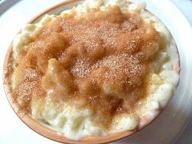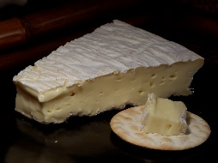 Speiseplan